广东省推广使用电子非税收入
一般缴款书实施方案

根据财政部《政府非税收入管理办法》(财税〔2016〕33 号)、《财政部关于加快推进地方政府非税收入收缴电子化管理工作的通知》(财库〔2017〕7 号）、《财政部关于稳步推广电子非税收入一般缴款书的通知》(财库〔2021〕46号)、《财政部办公厅关于印发电子非税收入一般缴款书有关业务规范和技术标准(试行)的通知》(财办发〔2021〕 97 号)等文件要求,结合我省非税收入管理一体化建设情况，为在全省推广使用电子非税收入一般缴款书，制定本实施方案。
一、实施目标
电子非税收入一般缴款书(以下简称电子缴款书) 是运用计算机和信息网络技术开具、存储、传输和接收的数字电文形式的凭证,是以电子数据形式表现的非税收入一般缴款书，具有缴款通知和收款收据功能,与纸质非税收入一般缴款书具有同等法律效力。为深入推进非税收入收缴电子化,实现缴款通知书与票据凭证合二为一，通过广东省非税收入收缴一体化系统(以下简称非税系统),实行电子缴款书制样、赋码、生成、传输、查验、核销、入账、报销和归档等全流程电子化管理, 以数字信息代替纸质缴款书，以电子签名代替手工签章，构建全程无纸化、渠道多元化和入账电子化的非税收入收缴管理体系。
二、实施内容
（一）规范电子缴款书管理
1.统一系统。在省市县区目前使用非税系统基础上，建设电子缴款书相关功能。政府非税收入执收项目编码是政府非税收入收缴管理中执收项目的统一标签，政府非税收入缴款识别码是每笔非税收入执收业务的统一标识。全省政府非税收入缴款识别码将由非税系统统一赋码，形成全省统一项目库和缴款识别码同一编码规范。
2.统一制样。根据财政部电子缴款书票样制作广东省统一规范的电子缴款书模板。其版式文件中的执收单位印章图片由省财政厅统一制作。一是年度号段管理。省财政厅预估全年单位使用情况，统一进行年度号段生成。二是执收单位号段分配管理。省财政厅根据执收单位使用情况，设置自动分发初始值。当执收单位使用完后，非税系统自动进行号段分配。三是对执收单位key证书及服务器证书公钥进行验签使用。四是电子缴款书查询分析，用于统计分析各执收单位电子缴款书使用情况。
3.统一接口。非税系统提供统一接口报文规范、统一的技术标准，全省各级执收单位接口及代收银行按照相关标准对接执行。
（二）建设电子缴款书开具和查验平台
基于现有非税系统扩展建设电子缴款书开具平台，实现电子缴款书的赋码、生成、传输、入账、核销、归档。所有电子缴款书的版式文件统一存储在“数字政府”政务云服务器上。建设电子缴款书查验平台，提供短信、电子邮件、网站和微信公众号等多种服务渠道,方便缴款人和用票单位自主、及时查验电子缴款书真伪, 获取电子文件及缴款信息。
（三）建立安全机制
一是加强数字证书管理。电子缴款书严格对照财政部关于数字证书管理、规范电子签名的要求，建立数字签名（签章）生成、查验机制。我省各执收单位开具的电子缴款书，原则上采用“执收单位全称+电子缴款书专用章”字样，不得用于其他用途。各执收单位和各级财政部门要依法加强非税系统账号安全管理。
二是加强信息安全管理。各级财政部门要按照内部控制管理规定，建立健全内部控制管理规范，及时核查网络基础设施的安全状态，确保网络和信息安全。省财政厅通过非税系统对信息传输进行安全管理，确保信息的完整性和一致性。
三、实施方式
广东省电子缴款书的板式文件样式（附件1）、编码规则（附件2）、数据规范和技术标准严格遵循财政部发布的业务规范和技术标准，统一依托非税系统开展电子缴款书推广使用工作。各种业务情形下电子缴款书的赋码、生成、传输、查验、核销、入账、报销和归档等实施方式如下（附件3）：
（一）执收单位通过业务系统对接或直接通过非税系统管理电子缴款书
1.赋码。非税系统按照省财政厅设定的规则每年年初生成年度号段池，并根据执收单位及项目信息配制，预留执收单位号段，每次执收单位号段使用完成后，自动分配下一批次号段。
2.生成。非税系统接收执收单位系统应缴信息，或执收单位直接在非税系统开具电子缴款书，生成电子缴款码，并进行执收单位签名（在开具时使用key或签名服务器签名），形成电子缴款书（仅有缴款通知功能），根据缴款人的手机、邮箱等信息把缴款码、缴款链接信息发送给缴款人。执收单位也可以按需打印电子缴款书给缴款人。缴款人支付后，非税系统追加财政监制电子签名，生成完整的电子一般缴款书。
3.传输。缴款人可通过缴款链接或非税系统相关渠道自助查询下载完整版电子缴款书。若执收单位通过系统对接方式管理电子缴款书，缴款人支付结果实时推送执收单位系统，执收单位系统也可以按需获取电子缴款书；若执收单位直接通过非税系统管理电子缴款书，执收单位可在非税系统获取电子缴款书。
4.查验。缴款人及执收单位可通过查验平台查验电子缴款书的真伪。
5.核销。执收单位应按照票据管理规定，定期对已使用电子缴款书的开票金额和实际执收金额进行核对，确保一致后申请自动核销。
6.报销、入账和归档。对于执收单位和用票单位使用的会计核算系统能够准确、完整、有效接收和读取电子会计凭证及其元数据的，应直接使用电子缴款书进行报销、入账和归档。对于执收单位和用票单位使用的会计核算系统无法使用电子缴款书数据文件入账的，可以电子缴款书的纸质打印作为报销、入账和归档依据，同时保存电子缴款书的数据文件。
（二）执收单位通过汇缴方式管理电子缴款书
1.赋码。非税系统每年年初生成年度号段池，并根据执收单位及项目信息配制，预留执收单位号段，每次执收单位号段使用完成后，自动分配下一批次号段。
2.生成。执收单位通过非税系统进行集中汇缴信息录入，上传已征资金对于的缴款人明细信息。非税系统生成电子缴款码及电子缴款书，并进行单位签名（在开具时使用key或签名服务器签名），形成电子缴款书（仅有缴款通知功能）。缴款后，非税系统进行验签并追加财政监制电子签名，生成完整的电子一般缴款书。
3.传输。执收单位可以通过非税系统获取电子缴款书电子文件。
4.查验。缴款人及执收单位可通过查验平台查验电子缴款书的真伪。
5.核销。执收单位应按照票据管理规定，定期对已使用电子缴款书的开票金额和实际执收金额进行核对，确保一致后申请自动核销。
6.报销、入账和归档。对于执收单位和用票单位使用的会计核算系统能够准确、完整、有效接收和读取电子会计凭证及其元数据的，应直接使用电子缴款书进行报销、入账和归档。对于执收单位和用票单位使用的会计核算系统无法使用电子缴款书数据文件入账的，可以电子缴款书的纸质打印作为报销、入账和归档依据，同时保存电子缴款书的数据文件。
四、实施安排
（一）开发测试阶段（4月25日-6月30日）。省财政厅组织完成非税系统电子缴款书相关功能开发及测试。
（二）部署完善阶段（7月1日至8月1日）。省本级各执收单位、各代收银行配合省财政厅完善非税系统及自身业务的升级改造工作，做好沟通协调。
（三）试点运行阶段（8月1日-10月30日）。选择省本级和部分成熟市县（区）开展试点工作，总结经验，完善系统功能，同时试点地区财政部门开展本级执收单位培训工作。
（四）全面推行阶段（10月30日起）。完成全省电子缴款书的全面实施应用（深圳市12月31日前全面实施应用），全省各执收单位、各级财政部门、各代收银行做好宣传培训工作。
五、职责分工
（一）省财政厅负责制定总体建设工作实施方案并组织落实，适时督导。负责监管省本级执收单位电子缴款书业务，做好省本级执收单位业务培训及政策解释工作，指导各级财政部门电子缴款书推广使用实施工作。
（二）各级财政部门统筹做好本级及所辖县（市、区）电子缴款书推广落实工作。根据相关工作安排，做好与省财政厅的相关衔接工作，收集本级执收单位信息（参照附件4）统一报送省财政厅；负责本地区执收单位业务培训及政策解释工作，指导下级财政部门电子缴款书推广使用实施工作。
（三）各执收单位协同财政部门开展非税收缴业务流程优化，负责本单位非税收入执收和电子缴款书管理工作，确保非税收入及时、足额缴入国库；负责健全各项内部管理和监督制约机制，确保资金安全和票据合法性、真实性、完整性。熟悉相关功能操作，做好公众缴款指引。采用系统对接方式的执收单位，要按照数据接口规范改造专用收费系统，配合做好与非税系统的对接、联调工作。
（四）各代收银行按省财政厅技术规范开展系统对接工作。负责健全各项内部管理、业务操作和监督制约机制，确保资金安全和检验票据合法性、真实性、完整性。配合财政部门按照统一口径做好群众宣传指引。
（五）运维公司负责系统功能建设、实施推广及运维保障。
六、实施要求
（一）加强组织。各级财政部门、执收单位、代收银行要高度重视、积极配合、强化组织实施，按期完成本部门、本地区电子缴款书实施工作，切实优化非税收入收缴业务流程，实现电子缴款书制样、赋码、生成、传输、查验、核销、入账、报销和归档等全流程电子化管理，促进优化营商环境，有效提升社会治理效能。各级各部门工作中如遇情况和问题，应及时与省财政厅联系反馈。
（二）完善制度。各级财政部门、执收单位、代收银行要加强协作配合，按照各自职责加强沟通协调，及时妥善处理电子缴款书推广使用工作中出现的问题，及时梳理、对照、修订和完善本地区相关制度办法，为非税收入收缴电子化和电子缴款书全面实施和规范管理提供有力制度保障。
（三）加强宣传。各级财政部门、执收单位、代收银行要增强服务意识，充分运用各种宣传渠道，主动向缴款人说明电子缴款书与纸质缴款书差异，不断提高电子缴款书的公众接受度，扎实做好业务培训，提高非税收入征收业务水平和工作效率。

附件：1.广东省电子非税收入一般缴款书式样
2.电子非税收入一般缴款书编码规则
3.电子缴款书业务流程
4.执收单位信息表

附件1
广东省电子非税收入一般缴款书式样

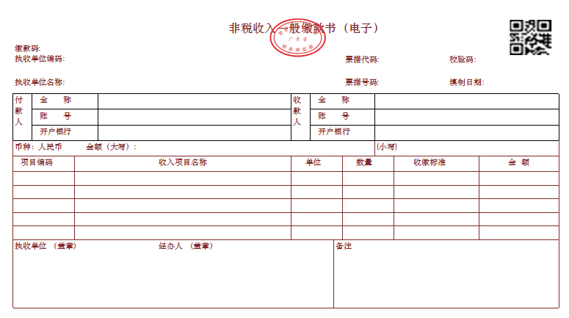

票面要素包括:电子《非税收入一般缴款书》名称、电子《非税收入一般缴款书》财政监制章、缴款码、执收单位编码、执收单位名称、票据代码（一般缴款书代码）、票据号码（一般缴款书号码）、校验码、填制日期、二维码、付款人信息（全称、账号、开户银行）、收款人信息（全称、账号、开户银行）、币种、金额（大写）／（小写）、项目编码、收入项目名称、单位、数量、收缴标准、金额、执收单位（盖章）、经办人（盖章）、备注等。
附件2
电子非税收入一般缴款书编码规则

电子缴款书编码由电子缴款书代码和电子缴款书号码两部分组成。
一、电子缴款书代码
电子缴款书代码设计为 8 位，由行政区划编码、电子缴款书分类编码、电子缴款书种类编码、电子缴款书年度编码 4 部分组成。
第一部分:电子缴款书监管机构行政区划编码（2 位），广东用 44。
第二部分:电子缴款书分类编码（2 位），固定值 03。
第三部分:电子缴款书种类编码（2 位），固定值 01。
第四部分:电子缴款书年度编码（2 位），用于区分电子缴款书赋码年度，使用数字表示。如 22 表示 2022 年度。
二、电子缴款书号码
电子缴款书号码（10 位）。采用顺序号，用于反映电子缴款书赋码顺序，使用数字表示。如“0000000001”表示第一份电子缴款书。
附件3
电子缴款书业务流程

一、直缴方式业务流程
（一）单位使用系统对接方式开单
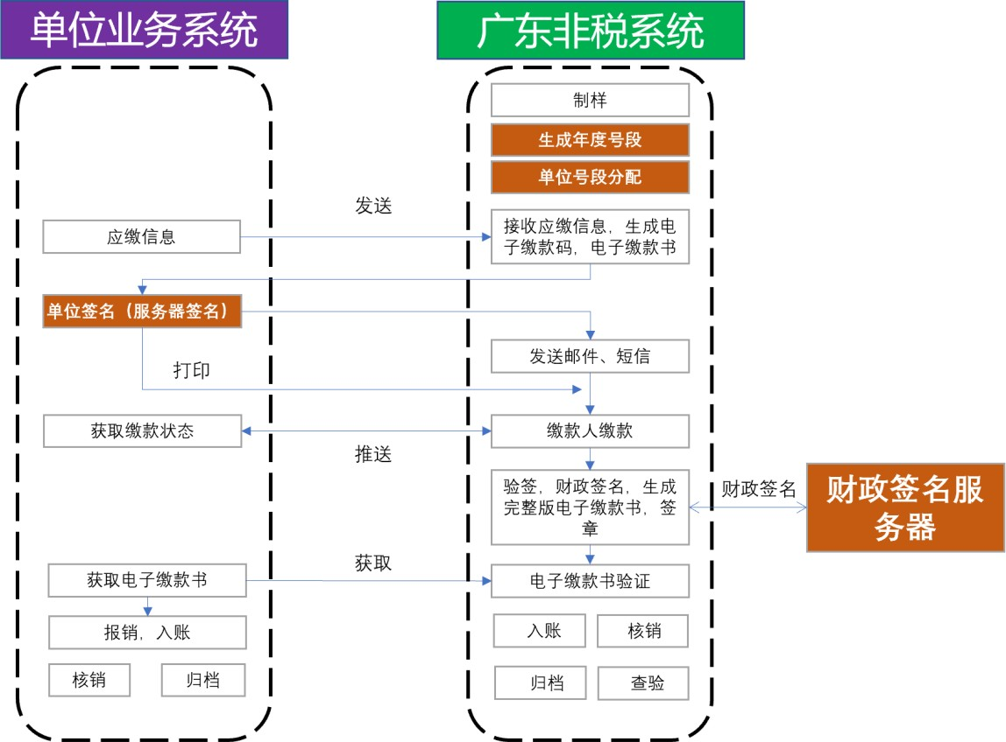

（二）单位直接使用非税系统开单
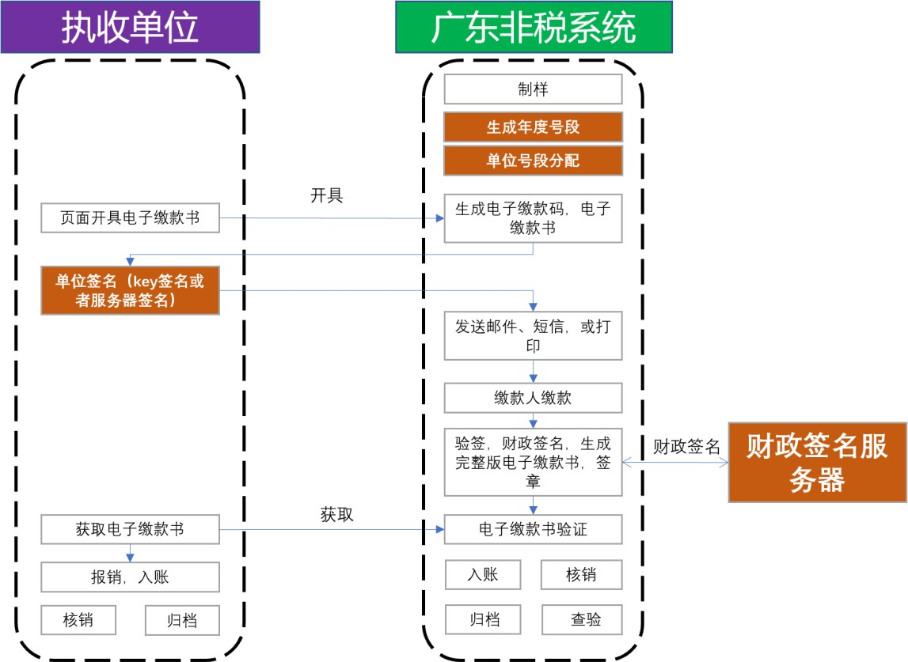
二、单位使用汇缴方式开单
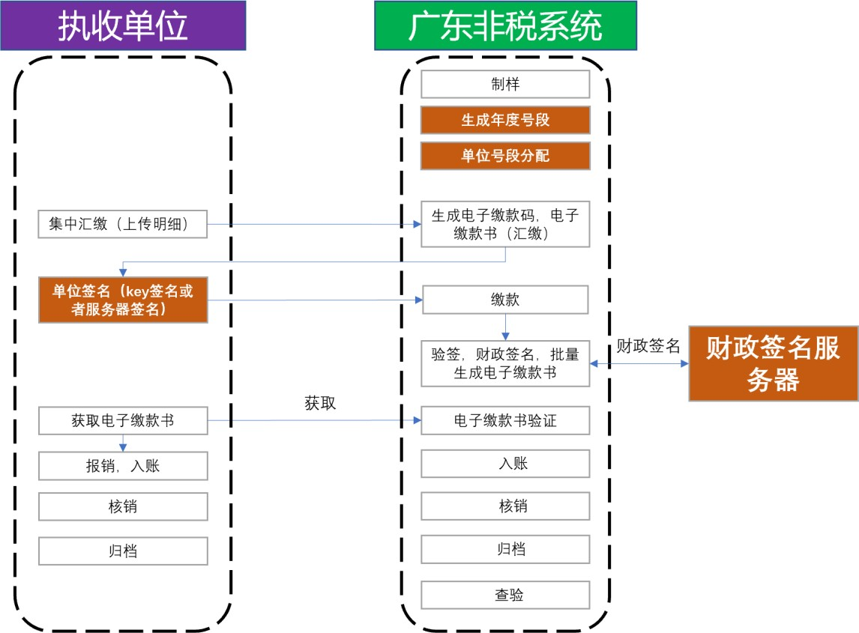
附件4
执收单位信息表
加盖主管部门公章
主管部门全称 |  |  |  |  | 所属行政区划
通讯地址
单位非税业务 主管处室
主管处室负责人 |  | 主管处室负责人通讯方式 |  | 固定电话： 手 机：
主管处室经办人 |  | 主管处室经办人通讯方式 |  | 固定电话： 传 真： 手 机：
本部门非税收入执收单位共计（）个
序号 | 执收单位名称（全称） |  |  |  | 非税系统单位编码
1
2
3
4
5
6
7
8
9
....
备注： 1.主管部门本级负责执收非税收入的，应视同执收单位填报； 2.本表盖章纸质版请交换至广东省财政厅（税政处），电子版请发送至 czt_szc2@gd.gov.cn； 3.上述基础信息如发生变化，请及时告知。

